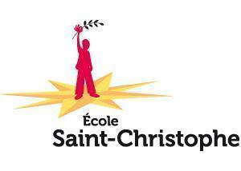
Procès verbal
Société des parents pour l’éducation francophone (SPEF)
Lundi 24 novembre 2025

- Ouverture de la réunion à environ 18h49.
Présents : Miles Muri, M-C Alamy, Michelle Hart, Stephanie Gauthier, Sonia Lachance, Erin Barker
Absent(s) : Bob Barker

- Lecture du traité. Nous aimerions profiter de l’occasion pour reconnaître que l’école Saint-Christophe est établie sur les territoires traditionnels des Premières nations signataires du Traité 6 ainsi que sur les territoires de la Nation Métis de l’Alberta Zone 2.

- Approbation de l’ordre du jour du 24 novembre 2025.
Proposée par : Erin Barker
Appuyée par : MC Alamy

- Approbation du procès-verbal du 3 novembre 2025.
Proposée par : Michelle Hart
Appuyée par : Erin Barker
- Rapport de la trésorière.
  - See attached treasurer’s report

- Varia.
  - Levées de fonds. Mise à jour de l’argent amassé avec Fundscript et recommandation de dates pour la prochaine levée de fonds.
    - To have gift cards in hand before spring break.
    - To have gift cards in hand by the end of the school year.
  - In January we will discuss how we want to use the Fundscript funds that were voted to be used for the Yukon trip.
  - Fundscript brought in $621.86 in profit this round.
  - Miles inquired about purchasing telescopes for the school to use after school hours to look at and photograph the night sky. He’s requesting to purchase 3 telescopes, 1 large and 2 small for roughly $2300.
    - Motion: to purchase 3 telescopes for a maximum of $2300.
    - Proposed: Erin Barker
    - Second: Stephanie Gauthier
    - Passed unanimously.
    - At January’s meeting we will discuss which account this money will be taken from.

- Discussion.

- Prochaine réunion. Lundi, le 26 janvier 2026, après le Conseil d’école.

- Levée de la réunion.
Proposée par : Erin Barker

